**Luz y Vida**

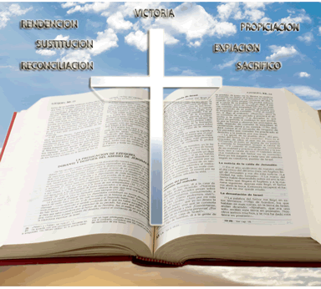

**¿Conoces a Dios?**

**¿Conoces a Dios?**

"Así dijo Jehová: No se alabe el sabio en su sabiduría, ni en su valentía se alabe el valiente, ni el rico se alabe en sus riquezas. Mas alábese en esto el que se hubiere de alabar: **en entenderme y conocerme,** que yo soy Jehová, que hago misericordia, juicio y justicia en la tierra; porque estas cosas quiero, dice Jehová." Jeremías 9:23-24

Una vez una hermana compró un computador (laptop) y no podía abrirlo, estaba muy aflijida y despues de muchos intentos sin resultado me pidió que lo revisara, al tomarlo lo abri y le pregunte que problema tenía, y ella me dice ¿Cómo lo hicistes? ¿hice que?, le pregunté, abrirlo! me contesta, si yo no podia abrirlo!, pues se abre apretando este botoncito, le respondí. Obviamente ella no conocía ese tipo de computadores.   
Asi mismo nos pasa con Dios, sabemos que es poderoso (o al menos eso pensamos), sabemos que lo necesitamos, pero no hemos experimentado su poder porque no le conocemos, sabemos tan poco de El que ni siquiera podríamos explicar algunos de sus atributos. Y el desconocerlo, nos trae trájicas consecuencias.  
El objetivo de este estudio es para empezar a cambiar nuestra actitud y empezar a conocerle, empezar a buscar de El, empezar a conocerlo. Y cuando esto ocurra, entonces nuestras vidas comenzaran a cambiar.

**¿Cuánto conoces de Dios?**

Hoy en dia vemos a muchos cristianos contentos los domingos en las iglesias y llenos de gozo, sin embargo el Lunes son personas amargadas, enojadas, culpando a Dios por sus problemas, es decir, una vida espiritual completamente distinta a la del domingo en la iglesia. ¿Por qué? porque tienen una errada relación con Dios.

**¿Cómo es la relación de muchos cristianos con Dios?**

Es simplemente una relación emocional (sensorial) basadas en lo que sienten y en lo que ven. Hoy se sienten contentos con Dios y mañana estan enojados con Dios. Hoy creen y mañana tienen dudas acerca de si él tendrá poder o no para resolver sus problemas. Esto es simplemente falta del conocimiento de Dios.

1 Pedro 2:9 dice : "Mas vosotros sois linaje escogido, real sacerdocio, nación santa, pueblo adquirido por Dios..." yOseas 4:6 dice:

"Mi pueblo fue destruido, porque le faltó conocimiento. Por cuanto desechaste el conocimiento, yo te echaré del sacerdocio; y porque olvidaste la ley de tu Dios, también yo me olvidaré de tus hijos."  
¿Qué pasó con esa ciudadania adquirida? ¿Qué pasó con ese real sacerdocio? Dios te ha echado del sacerdocio porque desechastes el conocimiento.

**¿Cómo sabemos si hemos llegado a conocer a Dios?**

"Y en esto sabemos que nosotros le conocemos, si guardamos sus mandamientos.   
El que dice: Yo le conozco, y no guarda sus mandamientos, el tal es mentiroso, y la verdad no está en él"   
1 Juan 2:3-4

No guardar sus mandamientos en tan solo una prueba de que no le buscamos. El hombre por naturaleza propia no busca de Dios, y ¿Por qué no busca de Dios?, porque Dios es bueno. Si, leyó bien, porque Dios es bueno, y los hombres son malos y corruptos, así lo dice la Biblia en Salmos 14:2-3   
"Jehová miró desde los cielos sobre los hijos de los hombres, Para ver si había algún entendido, Que buscara a Dios.**Todos** se desviaron, a una se han corrompido; No hay quien haga lo bueno, **no hay ni siquiera uno.**".  
  
De la misma manera que un criminal no busca de un juez o de un policia, sino que huye de ellos, (porque es un criminal).  
Así también el hombre natural, en lugar de buscar a Dios busca las tinieblas para esconder sus obras malignas y pecados.  
Será que aún nos queda algo de esa naturaleza humana?...

**¿Cuál es la voluntad de Dios para tu vida?**

"Por tanto, no seáis insensatos, sino entendidos de cuál sea la voluntad del Señor." Efesios 5:17  
"Porque misericordia quiero, y no sacrificio, y conocimiento de Dios más que holocaustos."   
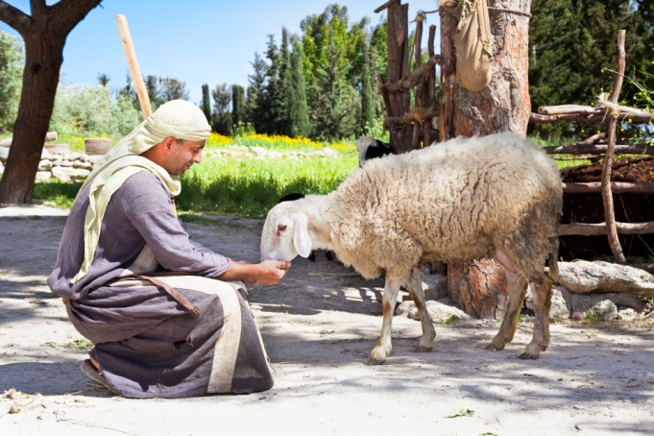Oseas 6:6  
"Gracia y paz os sean multiplicadas, en el conocimiento de Dios y de nuestro Señor Jesús. "  
2 Pedro 1:2  
"para que el Dios de nuestro Señor Jesucristo, el Padre de gloria, os dé espíritu de sabiduría y de revelación en el conocimiento de él, " Efesios 1:17  
" y de conocer el amor de Cristo, que excede a todo conocimiento, para que seáis llenos de toda la plenitud de Dios. " Efesios 3:19  
"para que andéis como es digno del Señor, agradándole en todo, llevando fruto en toda buena obra, y creciendo en el conocimiento de Dios; " Colosenses 1:10  
"Porque si estas cosas están en vosotros, y abundan, no os dejarán estar ociosos ni sin fruto en cuanto al conocimiento de nuestro Señor Jesucristo." 2 Pedro 1:8  
"Antes bien, creced en la gracia y el conocimiento de nuestro Señor y Salvador Jesucristo. A él sea gloria ahora y hasta el día de la eternidad. Amén." 2 Pedro 3:18  
"Porque Dios, que mandó que de las tinieblas resplandeciese la luz, es el que resplandeció en nuestros corazones, para iluminación del conocimiento de la gloria de Dios en la faz de Jesucristo." 2 Corintios 4:6  
"Por lo cual también nosotros, desde el día que lo oímos, no cesamos de 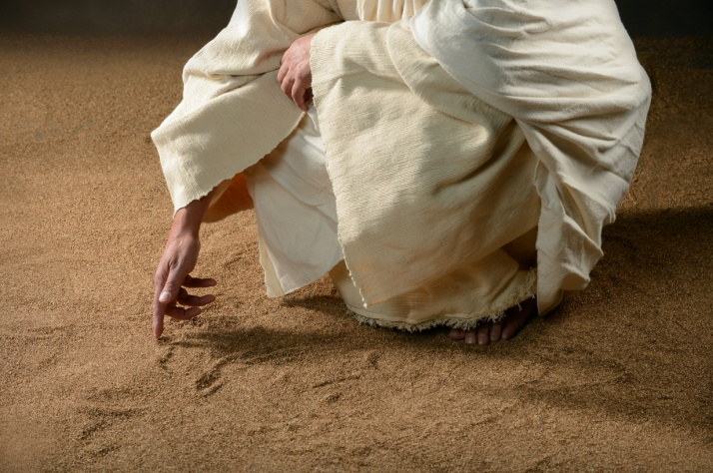orar por vosotros, y de pedir que seáis llenos del conocimiento de su voluntad en toda sabiduría e inteligencia espiritual, " Colosenses 1:9  
" Y esta es la vida eterna: que te conozcan a ti, el único Dios verdadero, y a Jesucristo, a quien has enviado." Juan 17:3  
  
"Entonces entenderás el temor de Jehová, Y hallarás el conocimiento de Dios." Proverbios 2:5

Muchos se preguntan "¿Cuál es la voluntad de Dios para sus vidas?"; es muy lamentable que los que se suponen que conocen a Dios no le conozcan verdaderamente. Y es por eso que vemos hoy en día tantos cristianos desanimados, frustrados, deprimidos y sin el poder de Dios en sus vidas, y lamentablemente también hay algunos "cristianos" que con sus testimonios hacen mala fama del nombre de Cristo. "Profesan conocer a Dios, pero con los hechos lo niegan, siendo abominables y rebeldes, reprobados en cuanto a toda buena obra. " Tito 1:16.

**Desconocimiento de Dios**

El desconocimiento de Dios trae muy grandes consecuencias. Ahora estamos solo en la introducción de este estudio, pero mas adelante, estaremos estudiando algunos de los atributos de Dios y ahí nos detendremos en estudiar cuáles son algunas de estas consecuencias.  
  
"Mi pueblo fue destruido, porque le faltó conocimiento. Por cuanto desechaste el conocimiento, yo te echaré del sacerdocio; y porque olvidaste la ley de tu Dios, también yo me olvidaré de tus hijos." Oseas 4:6  
"Oíd palabra de Jehová, hijos de Israel, porque Jehová contiende con los moradores de la tierra; porque no hay verdad, ni misericordia, ni conocimiento de Dios en la tierra." Oseas 4:1

**¿Cómo quiere Dios que le conoscamos?**

Quiere que le conoscamos de una manera escritural y espiritual, es decir, el nos da revelación de su carácter y sus atributos en su palabra. A través de ella nos deja ver sus virtudes, bondad, soberanía y gran poder.  
Hay muchos que profesan ser cristianos pero sus vidas son estériles, sin fruto, sus oraciones no tienen respuestas porque para ellos Dios no es un Dios soberano y todopoderoso.

**Comentarios**

Si tenemos un concepto errado de Dios, entonces tendremos tambien como consecuencia una relación errada con él. Nos sentimos decepcionados de Dios cuando se nos muere un ser querido, perdemos una casa o un trabajo, etc; debemos preguntarnos:   
¿Prometió Dios que nunca ibamos a tener pruebas dolorosas? NO, al contrario el dijo en el mundo tendreis afliccion;   
¿Prometió Dios que nunca nos ibamos a enfermar? NO;   
¿Prometió Dios que nos iba 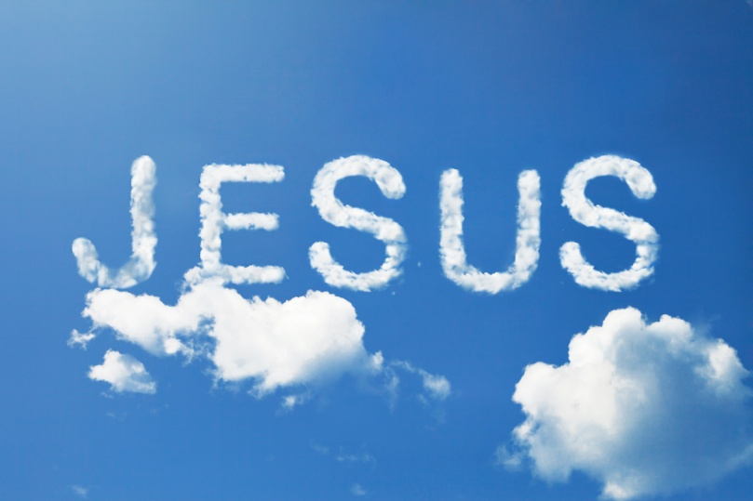a dar prosperidad, bienes materiales y todo lo que quisieramos en esta tierra? NO;

Al contrario, el dijo que nos daría una herencia incorruptible en los cielos, no una corruptible donde la polilla y el orín corrompen.  
"No os hagáis tesoros en la tierra, donde la polilla y el orín corrompen, y donde ladrones minan y hurtan; sino haceos tesoros en el cielo, donde ni la polilla ni el orín corrompen, y donde ladrones no minan ni hurtan. Porque donde esté vuestro tesoro, allí estará también vuestro corazón." Mateo 6:19-21  
  
Finalmente Dios no esta obligado a hacer nuestra voluntad y a concedernos todos nuestros deseos, propósitos y planes terrenales, sino mas bien el nos ha llamado para que nosotros hagamos su voluntad y cumplir **él en**nosotros sus propósitos.   
"Bendito el Dios y Padre de nuestro Señor Jesucristo, que según su grande misericordia nos hizo renacer para una esperanza viva, por la resurrección de Jesucristo de los muertos, para una herencia incorruptible, incontaminada e inmarcesible, reservada en los cielos para vosotros," 1 Pedro 1:3-4

La única manera de realmente saber cómo es Dios y conocer sus atributos es a través de la revelación de sí mismo en la Biblia, la Palabra de Dios al hombre. Sin la autoridad de la Biblia, cualquier intento de explicar los atributos de Dios nos expondría a opiniones, conjeturas, y suposiciones, que son muchas veces incorrectas, particularmente cuando se trata de entender a Dios. Los atributos de Dios, según son revelados en la Biblia, son cruciales para entender la verdad acerca de Dios, quién es, qué hace, y cómo es Él.

**Próximos cápitulos - "Atributos de Dios"**

Dios nos enseña que debemos darle honra como Señor que es. "El hijo honra al padre, y el siervo a su señor. Si, pues, soy yo padre, ¿dónde está mi honra? y si soy señor, ¿dónde está mi temor? dice Jehová de los ejércitos a vosotros...". Malaquías 1:6

|  |
| --- |
| Algunos de los atributos de Dios que estudiaremos y publicaremos mas adelante son:   * La Soberanía de Dios * La Justicia de Dios * La Omnipotencia de Dios * La Omnisciencia de Dios * La Inmutabilidad de Dios * La Supremacia de Dios * La Santidad de Dios * La Fidelidad de Dios * La Misericordia de Dios * La ira de Dios * ... y otros atributos más. |
| Dios les bendiga! |

[**www.LuzyVida.com**](http://www.LuzyVida.com)